Brüggemann alla K2019:
Nuovo stabilizzante termico che superano i limiti di prestazione delle poliammidi
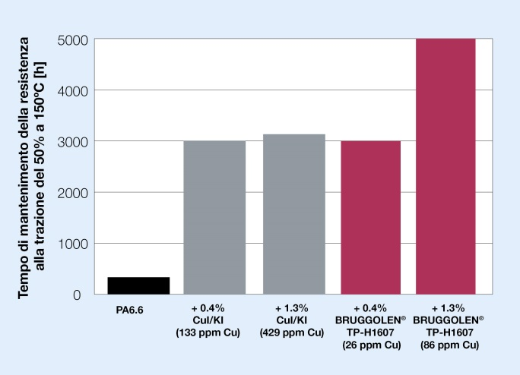 | 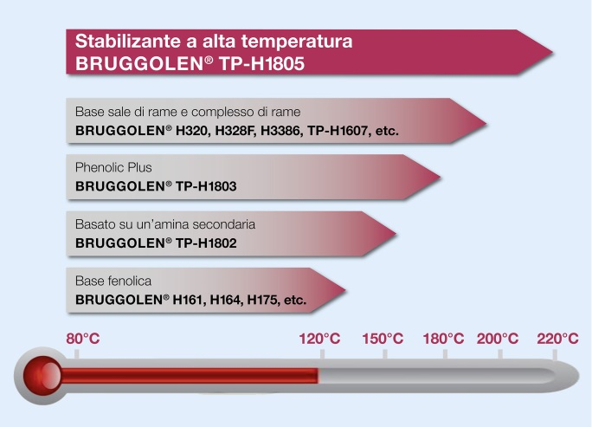
BRUGGOLEN® TP-H1607 migliora gli stabilizzatori convenzionali base rame. Aumenta la retenzione delle propietà mecaniche a limiti non riaggiunti. © Brüggemann | BRUGGOLEN®TP-H1805 è un stabilizzante per alta temperatura che permete alla PA 6 rinforzatta con fibra di vetro essere usata in continuo fino a 200°C e sulla PA6.6 oltre i 200°C.  © Brüggemann
Heilbronn e Düsseldorf, Germania, Ottobre 16, 2019 – Con il BRUGGOLEN® TP-H1607 e il BRUGGOLEN® TP-H1805, Brüggemann completa il suo amplio portafoglio di additivi per poliammide. Questi nuovi sviluppi d’ antiossidanti permettono ala poliammide aumentare gli attuali limiti di prestazioni e offrono opportunità eccitante per i compoundatori.
BRUGGOLEN® TP-H1607 è un nostro paco di stabilizzanti su base rame che migliora significativamente la ritenzione delle proprietà meccaniche delle poliammidi fino a limiti non raggiunti per gli antiossidanti classici antiossidanti a base di rame. Ad esempio, i test mostrano che il BRUGGOLEN® TP-H1607 permette la stabilizzazione termica della PA 6.6 senza fibra oltre le 5000 hore a 150°C, questo migliora significativamente gli stabilizzanti convenzionali base rame, che raggiungono i livelli di 3000h a questa temperatura. La straordinaria efficienza del BRUGGOLEN® TP-H1607 offre la possibilità di ridurre drasticamente il contenuto di rame e alogeni. Sulla PA6.6 a 150°C la concentrazione di rame sul compound a stato ridotta un fattore di 5 e ancora se ottengono le prestazioni massime ottenute con i sali di rame. Questa capacità permette risparmi di costi e applicazioni sul settore E&E, ad esempio per interruttori e sensori, dove bisognano un CTI di 600 V. È distaccabile che le probe dicono che il BRUGGOLEN® TP-H1607 non presenta più un’elevata corrosione elettrica in paragone con gli stabilizzanti fenolici standard usato molto in E&E.
Con il nuovo BRUGGOLEN® TP-H1805 Brüggemann a sviluppato un pacchetto di stabilizzanti per alta temperatura facile d’ usare, che estende i limiti di uso continuo per temperature – fino a 200°C nel caso di PA6 con fibra e inoltre di 200°C per PA6.6. Il BRUGGOLEN® TP-H1805 non bisogna attivazione prima e anche effettivo a temperatura sotto 200°C. Per tanto, i compoundatori hanno la opportunità da produrre poliammide alifatiche a costi bassi per applicazioni prima riservate per più costose poliftalammidi e altri polimeri di alte prestazioni come il solfuro de polifenileno. Anche, il BRUGGOLEN® TP-H1805 offre la possibilità da sostituire, in alcune applicazioni, la PA6 per la più costosa PA6.6. Gli stabilizzanti sono forniti in forma di pellet e sono facili da dosare e disperdere durante il compounding.
Dr. Klaus Bergmann, Direttore della divisione di Additivi per polimeri nella Brüggemann: "Il nostro obiettivo è offrire stabilizzanti termici per le poliammidi attraverso tutti gli intervalli di temperatura e tutte le area di applicazione. Con la introduzione di questi novi prodotti stiamo estendendo il nostro portafoglio di stabilizzatori ad alte prestazioni per fornire più valore ai nostri clienti.”

La società Brüggemann L. GmbH & Co. KG è un noto produttore di specialità chimiche con circa 200 dipendenti e sede a Heilbronn, in Germania. Fondata nel 1868, l’azienda, è specializzata nello sviluppo e nella fabbricazione di additivi di alte prestazioni per tecnopolimeri termoplastici, in particolare per le poliammidi, oltre che di derivati dello zinco e agenti di riduzione a base di zolfo. I clienti in oltre 60 paesi del mondo apprezzano la flessibilità e le soluzioni innovative offerte dall’azienda, mentre le filiali localizzate negli Stati Uniti e a Hong Kong ne supportano la sua presenza internazionale. Le colonne portanti della strategia aziendale sono rappresentate dalle attività di ricerche e sviluppo interne, dalla costante attenzione alle esigenze del cliente, e dai sostanziosi investimenti in impianti e know-how.

Ulteriori informazioni:
Dr. Klaus Bergmann, Direttore della divisione, Additivi polimerici.
L. Brüggemann GmbH & Co. KG, Salzstraße 131, 74076 Heilbronn, Germania
Phone : +49 (0) 71 31 / 15 75 – 235, E-mail: klaus.bergmann@brueggemann.com

Contatto editoriale e copie giustificative:
Dr.-Ing. Jörg Wolters, Konsens PR GmbH & Co. KG,
Hans-Kudlich-Straße 25, 64823 Groß-Umstadt, Germany – www.konsens.de
Phone: +49 (0) 60 78 / 93 63 - 0, E-mail: joerg.wolters@konsens.de
I comunicati di stampa di Brüggemann Chemical, comprensivi di testo e immagini in risoluzione stampabile, sono disponibili per il download al sito: www.konsens.de/brueggemann.html

